tt Bild:
Photo Foto:
Daniela Fidalgo Caballero
Isabella Wild
Editor Autor: Daniela Fidalgo Caballero,
Location Ort: Spanien
Date Datum: 10/2025

Welcher Bagger eignet sich für Verkehrssicherung?
Bei einer exklusiven Vorführung lud MYCSA, offizieller Vertriebspartner von SENNEBOGEN in Spanien, ausgewählte Kunden zu einem Demo-Tag ein, um den Fällbagger 718 E vorzuführen.
Auf dem Testgelände konnten die Teilnehmer aus nächster Nähe beobachten, wie die Maschine anspruchsvolle Baumpflege- und Landschaftspflege- sowie Rückschnittarbeiten entlang von Straßen und Grünflächen mit beeindruckender Präzision meisterte.

Baumpflegearbeiten an Straßen, an Bahnstrecken oder in städtischen Grünanlagen
Der SENNEBOGEN 718 E wurde speziell für Baumpflegearbeiten entlang von Straßen, Bahnstrecken oder in städtischen Grünanlagen entwickelt.
Der 13 m teleskopierbarer Ausleger sorgt für maximale Reichweite. Ideal, um auch in großen Höhen sicher zu arbeiten. Dank der hydraulisch hochfahrbaren Maxcab Kabine behält der Bediener stets perfekte Sicht auf den Arbeitsbereich und profitiert gleichzeitig von einem ergonomischen, sicheren Arbeitsplatz.
Besonders überzeugte die Maschine durch ihre Vielseitigkeit: Ob mit Mulcher, Greifersäge oder anderen Anbaugeräten, der 718 E lässt sich flexibel an unterschiedliche Aufgaben anpassen. So wird die Maschine zur echten Allroundlösung für Pflege-, Fäll- und Ladeeinsätze in unterschiedlichsten Umgebungen für Hecken, Pflanzen und Sträucher, von Stadtgebieten bis hin zu forstnahen Zonen.

Sicherheit und Komfort im Fokus
Neben der Leistung steht bei SENNEBOGEN immer auch die Sicherheit des Bedieners im Mittelpunkt. Die komfortable Kabine mit optimaler Rundumsicht, modernem Bedienkonzept und hoher Geräuschdämmung sorgt für konzentriertes, ermüdungsfreies Arbeiten.
„Die Maschine bietet volle Kontrolle bei jeder Bewegung und gibt dem Fahrer ein sicheres Gefühl, gerade bei Arbeiten in großer Höhe ein entscheidender Vorteil“, erklärte ein Teilnehmer der Vorführung.

Für den Einsatz in anspruchsvollen Umgebungen entwickelt
Ob an Autobahnen, in Städten oder entlang von Versorgungsleitungen, der SENNEBOGEN 718 E beweist, dass Produktivität und Sicherheit bei Baumfällungen Hand in Hand gehen können.
Mit ihrer Kombination aus Kraft, Präzision und Anpassungsfähigkeit setzt die Maschine neue Maßstäbe für effiziente Baumpflegearbeiten und Verkehrssicherung.

Aus diesen Gründen ist der Sennebogen 718 E perfekt gerüstet für jede Verkehrssicherung
- große Reichweite dank 13 m Teleskopausleger
- hohe Flexibilität mit vielseitigen Anbaugeräten wie Mulcher und Greifersäge
- optimale Sicht und Ergonomie durch die hochfahrbare Kabine
- maximale Sicherheit bei Arbeiten in großer Höhe
- kraftvolles und präzises Arbeiten für effiziente Rückschnitt-, Pflege- und Fällaufgaben

Bildunterschriften:

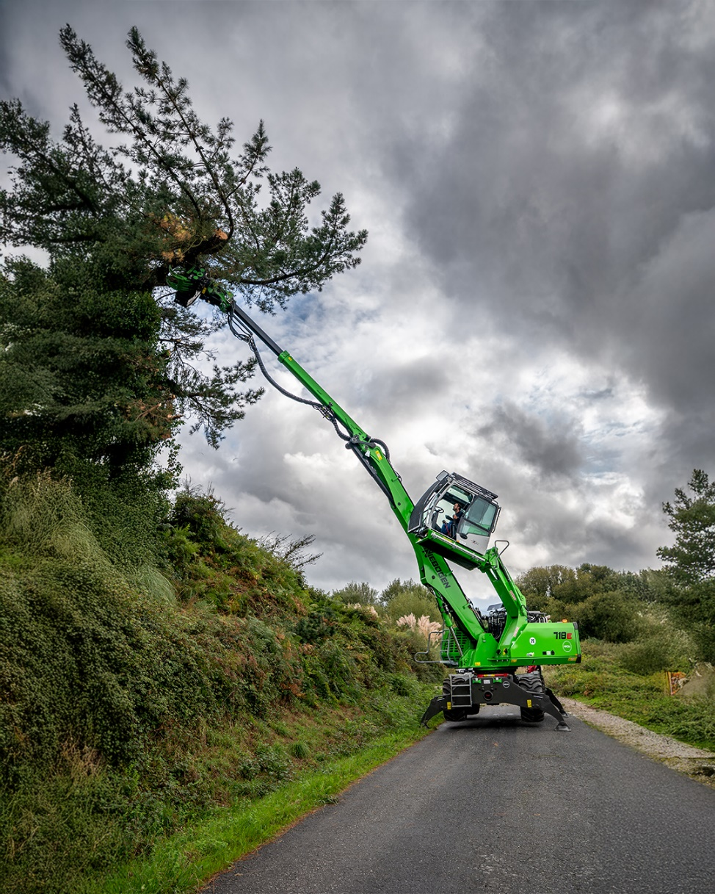

Headerbild

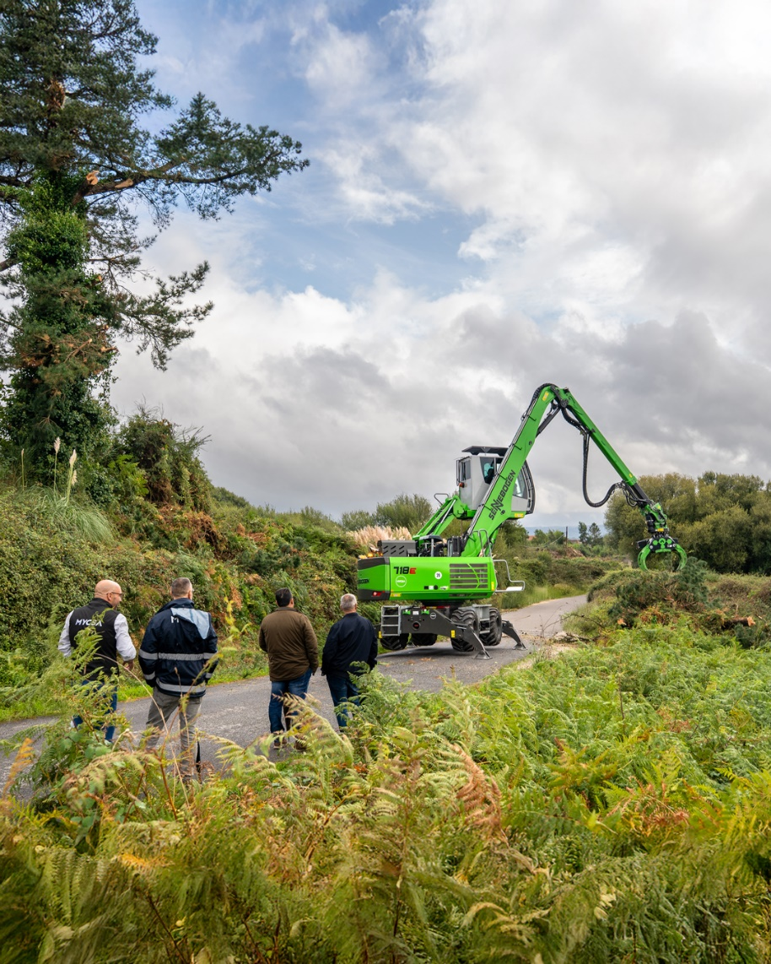
Tree care excavator 718 E demonstrates maintenance work along traffic routes in Spain.

